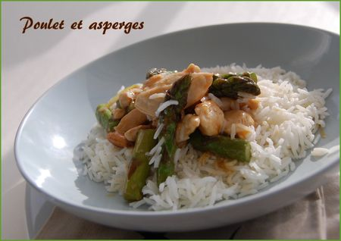 | POULET AUX AMANDES ET  AUX ASPERGES
Rendement : 4 à 6 portions
- 2 c. à thé de fécule de maïs
- 1/3 tasse ou plus de bouillon de poulet (80 ml)
- 1/4 c. à thé d'huile de sésame
- 1 c. à thé de sauce de poisson
- 1 c. à table de sauce soya ou tamari, sans gluten
- 3 gousses d'ail, émincées
- 1 c. à thé de gingembre frais, râpé
- poivre du moulin
- huile de canola ou colza
- 1/3 tasse d'amandes mondées ou blanchies (50 g)
- 2 oignons verts, taillées en diagonales
- 1 lb de poitrines ou hauts de cuisse de poulet, parées et taillées en lanières (500 g)
- 1 petite carotte, taillée en juliennes
- 5 ou 6 asperges, taillées en tronçons d'environ 1 1/4 po ou 3 cm
- 1/4 tasse de pousses de bambou, tranchées minces (60 g)
- riz vapeur, basmati ou jasmin, pour servir
Dans un premier temps, préparer la sauce dans un petit bol. Y mettre la fécule de maïs, le bouillon de poulet, l'huile de sésame, la sauce de poisson, la sauce soya, l'ail, le gingembre et le poivre. Bien mêler et réserver.
Dans un wok, sur feu élevé, chauffer l'huile et tourner pour bien la répartir sur les parois. Faire dorer les amandes pendant 1 ou 2 minutes. Attention de ne pas les faire brûler. Les enlever et les déposer sur un papier absorbant.
Dans la même huile, faire fondre les oignons pendant environ 30 secondes ou jusqu'à ce qu'ils soient tendres. Retirer de la poêle et réserver.
Dans la même huile, faire dorer le poulet, en deux temps, pendant au moins 3 minutes, ou jusqu'à ce que la viande soient complètement cuite. Réserver avec les oignons.
Dans la même poêle, ajouter un peu d'huile et faire revenir les carottes pendant 1 ou 2 minutes, ou jusqu'à ce qu'elles commencent à brunir. Ajouter les asperges et les pousses de bambou et faire sauter pendant 1 minute. Retirer les légumes de la poêle et réserver.
Déposer la sauce dans le wok et remuer jusqu'à ce qu'elle commence à épaissir. Ajouter le poulet et les légumes, ainsi que les amandes, et remuer bien pendant 1 ou 2 minutes afin que le tout soit bien enrobé de sauce. Ajouter, au besoin, un peu de bouillon de poulet.
Servir sur un lit de riz basmati ou jasmin.

